

**О внесении изменения в постановление акимата Акмолинской области от 26 марта 2009 года № А-4/129 "Об определении территорий для размещения казино и залов игровых автоматов в Бурабайском районе Акмолинской области"**

***Утративший силу***

Постановление акимата Акмолинской области от 26 ноября 2012 года № А-12/560. Зарегистрировано Департаментом юстиции Акмолинской области 5 декабря 2012 года № 3510. Утратило силу постановлением акимата Акмолинской области от 21 июля 2021 года № А-7/356

      Сноска. Утратило силу постановлением акимата Акмолинской области от 21.07.2021 № А-7/356 (вводится в действие по истечении десяти календарных дней после дня его первого официального опубликования).

      В соответствии с Законом Республики Казахстан от 23 января 2001 года "О местном государственном управлении и самоуправлении в Республике Казахстан", пунктом 1 статьи 11 Закона Республики Казахстан от 12 января 2007 года "Об игорном бизнесе" акимат области **ПОСТАНОВЛЯЕТ:**

      1. Внести в постановление акимата Акмолинской области "Об определении территорий для размещения казино и залов игровых автоматов в Бурабайском районе Акмолинской области" от 26 марта 2009 года № А-4/129 (зарегистрировано в Реестре государственной регистрации нормативных правовых актов № 3318, опубликовано 11 апреля 2009 года в газетах "Арка Ажары" и "Акмолинская правда") следующее изменение:

      пункт 1 изложить в следующей редакции:

      "1. Определить для размещения казино и залов игровых автоматов территорию, расположенную в южно-восточной части побережья озера Щучье Бурабайского района, согласно прилагаемой схеме.".

      2. Настоящее постановление акимата области вступает в силу со дня государственной регистрации в Департаменте юстиции Акмолинской области и вводится в действие со дня официального опубликования.

|  |  |
| --- | --- |
| *Аким области* | *К.Кожамжаров* |

|  |  |
| --- | --- |
|  | Приложение к постановлению Акимата Акмолинской области от 26 ноября 2012 года № А-12/560 |

**Схема территории для размещения казино и залов игровых автоматов в Бурабайском районе**

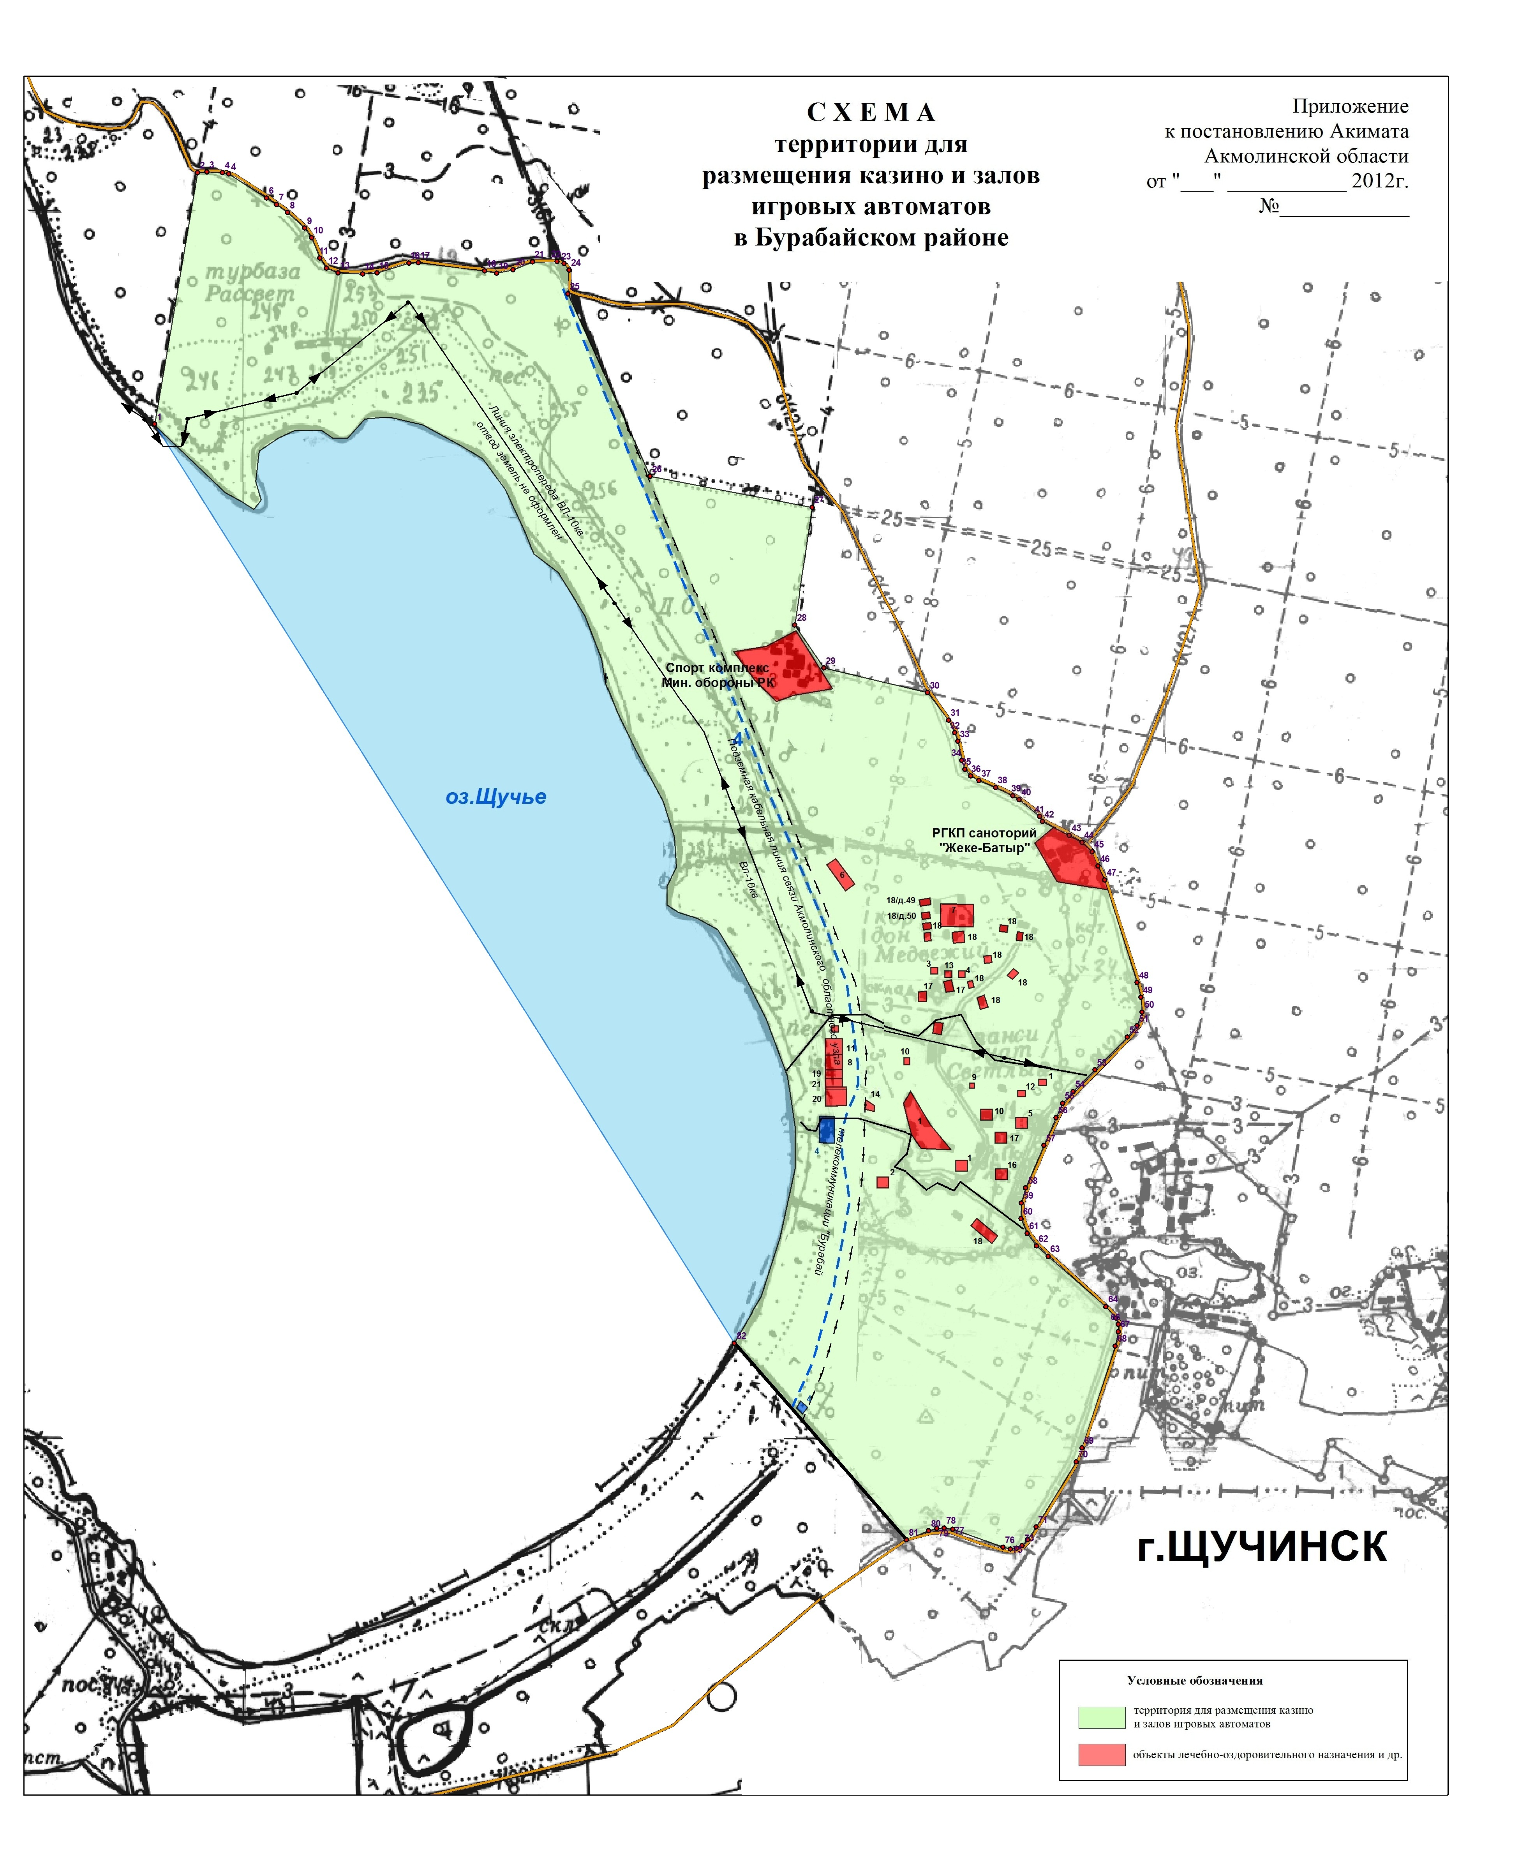

© 2012. РГП на ПХВ «Институт законодательства и правовой информации Республики Казахстан» Министерства юстиции Республики Казахстан